**HH7-C1-CD8. TỪ VUÔNG GÓC ĐẾN SONG SONG**

**I. TÓM TẮT LÝ THUYẾT**

**1. Quan hệ giữa tính vuông góc với tính song song**

• Hai đương thẳng phân biệt cùng vuông góc với một đường thẳng thứ ba thì chúng song song với nhau.

• Một đường thẳng vuông góc với một trong hai đường thẳng song song thì nó cũng vuông góc với đường thẳng kia.

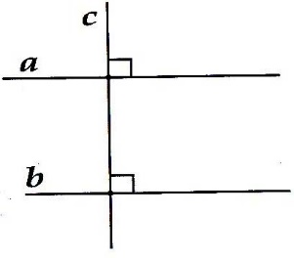





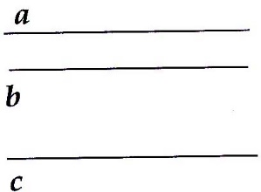**2. Ba đường thẳng song song**

Hai đường thẳng phân biệt cùng song

song với đường thẳng thứ ba thì chúng

song song với nhau.



**II. BÀI TẬP VÀ CÁC DẠNG TOÁN MINH HỌA CB-NC**

**Dạng 1. Chứng minh hai đường thẳng vuông góc, song song**

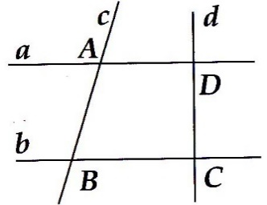 ***Phương pháp giải****:* Sử dụng mối quan hệ giữa tính vuông góc và tính song song hoặc ba đường thẳng song song.

**Bài 1.** Trong hình bên biết:

 = 110°,  = 70°,  = 90°.

Chứng minh hai đường thẳng a và d

vuông góc với nhau

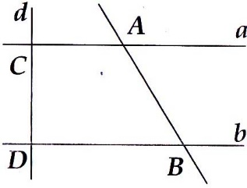

**Bài 2.** Cho hình vẽ bên, biết = 123°,

 = 57° và d a. Hỏi d có vuông góc

với b không ?

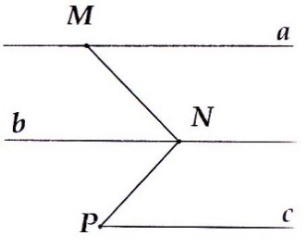

**Bài 3.** Trong hình vẽ bên, MN PN,

 = 40°, và = 50°

Chứng minh ba đường thẳng Ma, Nb và

Pc song song với nhau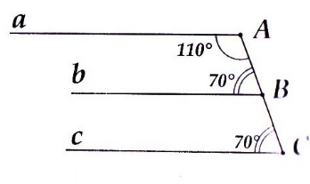

**Bài 4.** Cho hình vẽ bên.Hãy chứng tỏ a //b//c

**Dạng 2. Tính góc**

***Phương pháp giải****:* Áp dụng các tính chất chứng minh hai đường tahwngr vuông góc hoặc song song; tính chất các cặp góc đối đỉnh, các góc kề bù nhau, các góc tạo bởi một đường thẳng cắt hai đường thẳng song song…

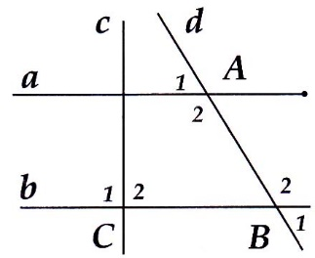

**Bài 5.** Trong hình vẽ bên, biết ,

= 30° và a c. Tính và 

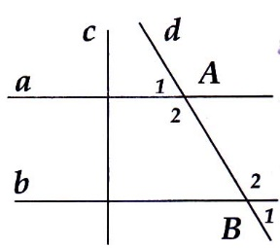

**Bài 6.** Trong hình bên cho c a, c b

và . Tính số đo  và 

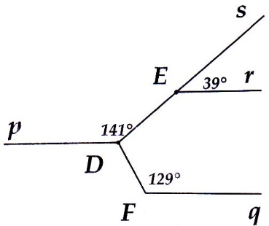

**Bài 7.** Cho hình vẽ, biết Dp // Er //Fq. Khi

đó hai đường thẳng DE và DF có vuông

góc với nhau không? Vì sao?

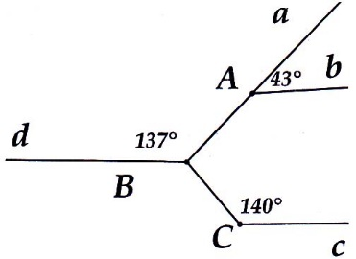

**Bài 8.** Cho hình vẽ, biết Ab//Cc. Khi đó hai

đường thẳng BA và BC có vuông góc với

nhau không? Vì sao?

**Bài 9.** Cho góc mOn. Trên tia Om, lấy điểm C;

trên tia On, lấy điểm D. Vẽ ra ngoài  các tia Cx và Dy song song với nhau. Tính số đo , biết  = 50° và  = 40°.

**Bài 10.** Cho góc mOn. Trên tia Om, lấy điểm C; trên tia On, lấy điểm D. Vẽ ra ngoài  các tia Cx và Dy song song vói nhau. Tính số đo , biết  = 150° và  = 120°.

**Dạng 3.Tổng hợp**

**Bài 11.** a) Vẽ ba đường thẳng  sao cho  và ;

b) Vẽ đường thẳng  sao cho ;

c) Tại sao  và .



**Hình 2**

**Bài 12.** Cho hình 1, biết:  ;  và .

Tính số đo  của góc .

**Bài 13.** Trong hình 2 có ; ,  và .

Chứng minh rằng .



**Hình 4**



**Hình 3**

**Bài 14.** Cho hình 3, biết:  và . Chứng minh rằng .

**Bài 15.** Cho hình 4, biết: ;  và . Tính số đo .

**Bài 16.** Tam giác  có . Trên nửa mặt phẳng bờ  không chứa  lấy điểm  sao cho .. và . Trên nửa mặt phẳng bờ  không chứa  lấy điểm  sao cho  và . Từ  vẽ đường thẳng . Chứng tỏ rằng  là đường trung trực của đoạn thẳng .

**HƯỚNG DẪN**

**Bài 1.**Tao có  = 180° => a // b

Mà = 90°=>d b. Do đó d a.

**Bài 2.** Tương tự **1**. Kết luận d  b.

**Bài 3.** Ta có: = 40° => Ma // Nb. (1)

Vì MN NP nên  = 90° - 40° - 50°.

Mà  => Nb// Pc. (2)

Từ (1) và (2) suy ra ĐPCM.

**Bài 4.** HS tự làm.

**Bài 5.** Ta có:  => a // b

Mà a c => bc => = 90°.

**Bài 6.** Tương tự **5**. Tính được  = 60° và = 120°.

**Bài 7.** Kẻ tia đối Dp' của Dp => = 39° + 51° = 90°.

**Bài 8.** Tương tự **7**.

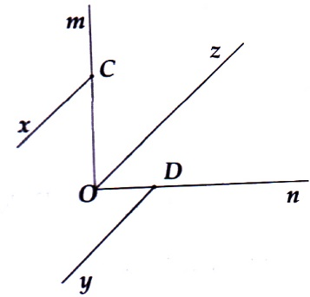

**Bài 9.** Kẻ Oz // Cx // Dy. Suy ra:



=>  = 90°.

**Bài 10.** Tương tự **9.**

**Bài 11.**

a) + b) Vẽ hình

c)  vì  và .

• Ta có:  và  nên 

• vì và 

**Bài 12.**

Ta có: ; (gt).

⇒  (vì cùng vuông góc với ).

Do đó:  (cặp góc trong cùng phía)

.

**Bài 13.**

Ta có:  (gt).

⇒  (vì cùng vuông góc với ) (1)

Ta lại có: (gt)

⇒  (vì có cặp góc so le trong bằng nhau). (2)

Từ (1) và (2) ⇒  (vì cùng song song với).

**Bài 14.**

Ta có:  (gt).

⇒  (vì có cặp góc đồng vị bằng nhau).

Mặt khác, (kề bù)

mà  (gt) nên .

Vậy .

**Bài 15.**

Trong  vẽ tia  thì 

(vì cùng song song với)

Ta có:  (cặp góc so le trong).

⇒ .

Ta có: 

Do đó:  (cặp góc so le trong).

**Bài 16.**

Ta có: 

⇒  (vì có cặp góc so le trong bằng nhau).

⇒ 3 điểm  thẳng hàng (vì qua điểm chỉ vẽ được một đường thẳng song song với).

Vậy  mà  nên  (1)

Ta có: 

mà  (gt) nên. (2)

Từ (1) và (2) ⇒  là trung trực của.

**III.PHIẾU BÀI TỰ LUYỆN CB-NC**

|  |  |
| --- | --- |
| **Bài 1:** Cho hình vẽ. Biết  và  Hỏi  có vuông góc với  không? | **Bài 2:** Cho hình vẽ sau. Hãy chứng tỏ . |
| **Bài 3:** Em hãy giải bằng nhiều cách:  a) Tính  b) Chứng minh  c) Tính |  |

**Bài 4:** Cho hình vẽ bên. Biết  Các tia  có nằm trên các đường thẳng song song với nhau không? Vì sao?

**Bài 5:** Cho hình vẽ sau, trong đó . Tính .

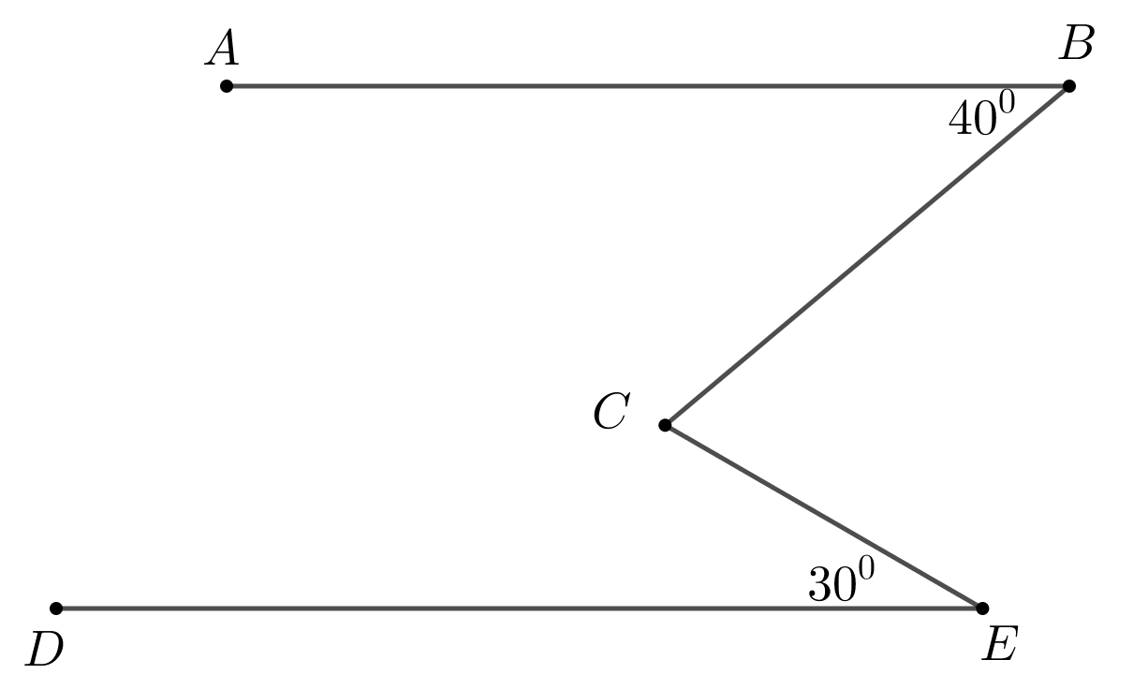

**Bài 6:** Chứng minh  theo nhiều cách.



**Bài 7:** Cho các thông tin như trong hình và cho biết  . Hãy tính  và .



**HƯỚNG DẪN**

**Bài 1****.**

Mà . Do đó 

**Bài 2.** Chỉ ra  và  để suy ra  .

**Bài 3.**

 (dấu hiệu)

 ( hai góc trong cùng phía)



b)  (dấu hiệu) 

Mà  (cm a) 

Từ (; suy ra  (t/c)

c)  (hai góc so le trong)

Mà 

**Bài 4.** Kẻ tia  là tia đối của tia  Khi đó:

 



Cũng có:







Do đócác tia  nằm trên ba đường thẳng song song với nhau.

**Bài 5.**



Kẻ  .Ta có  *( hai góc so le trong* )



 ( *hai góc so le trong* )

Do đó 

**Bài 6.** Ta có  vì cùng vuông góc với  . Vẽ 

****Ta có: ; ;

Suy ra:  

Lại có: ; .

Suy ra:  

Từ và suy ra đpcm.

Cách 2: Vẽ 

**Bài 7.**Vẽ các tia  và  lần lượt song song song với  như hình.

Suy ra  và  cũng song song với 

Khi đó: (so le trong)

.

Lại có: ;  (so le trong).

Do đó: .